Wat hebben we deze week allemaal gedaan?
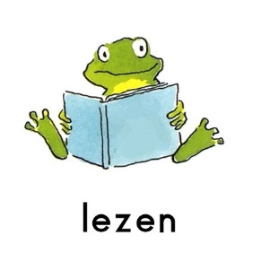
- Herhaling: alle letters en steunwoorden.
- Samen lezen: rat gaat naar kol.
- Samen lezen: de man van koek.
- Begrijpend lezen: nu niet!
- Leestoets.
- Het verschil tussen klinkers en medeklinkers.
- Niveaulezen met L5.
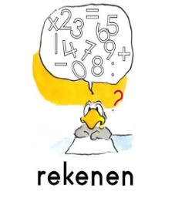
- Alle dagen: optellen en aftrekken tot 10.
- Optellen tot 20: T + E en E + T en T + T
Voorbeeld: 10 + 7 = 17, 5 + 10 = 15, 10 + 10 = 20
- Herhaling: getallenkennis: de helft, < > en =, splitsen tot 9,
getallenas tot 20.
- Herhaling: bewerkingen.
- Meten en metend rekenen: de kilogram (kg)
- Meetkunde: vlakke figuren – driehoek, vierhoek, vierkant, rond, ovaal,
ruit, ster.
- Toetsen.
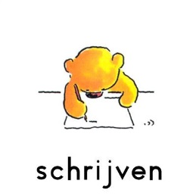

- Dictee: woorden met de uu.
- Spelling: woorden met de ie.
- Herhaling: a, e i, u, o, aa, ee, oo, uu.
- Creatief schrijven: een prentenverhaal over tom en beer.

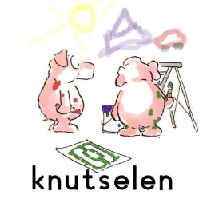
- Een schudbol maken.
- Beweging: move tegen pesten, iedereen brullie.
- Media: film: de tasjesdief (vervolg).

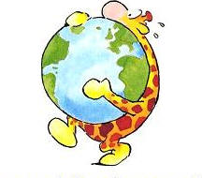
Afwerking: thema pesten en plagen
Nieuw thema: oei, ik groei
- Verschillen en gelijkenissen tussen kinderen ( uiterlijk maar ook
innerlijk).
- Gezonde en ongezonde voeding.
- Bewegen is belangrijk om fit en gezond te blijven.
- Een gezond ontbijt samenstellen.
- Opletten geblazen: je mag niet alles opeten.
voorbeeld: medicijnen niet nemen, niet drinken uit flesjes waar
niets opstaat, geen wasmiddel drinken/eten.
- Symbolen: giftig, apotheker/medicijnen.
- Oei ik ben ziek – enkele termen: een blauwe plek, oorpijn, een
snotneus, koorts, braken, hoesten, keelpijn, hoofdpijn,
een brandwonde
- Niet alleen mensen groeien, ook dieren en planten.
- Wat hebben planten nodig om te groeien: lucht, warmte, licht,
water.
- Delen van een plant: wortel, stengel, blad, bloemblaadjes

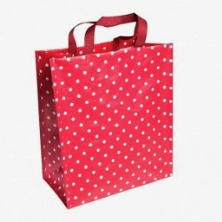
- Hiep hiep hoera! Hanne werd op woensdag 8 februari 7 jaar.
We vierden met lekkere pannenkoeken. Hmmm…
- Volgende week vrijdag (17/02) :dikketruiendag. Gelieve die dag de kinderen
warm aan te kleden. We gaan dansen, wandelen en er is een lekkere
verrassing!
- Volgende week starten we een nieuw thema: wereldse kinderen.
Kinderen uit andere landen. We gaan een kijkje nemen bij kinderen uit
Australië, Europa, Azië, Afrika en Amerika. Wie thuis iets heeft liggen
mag dit zeker meebrengen naar de klas.
- Volgende week zal juf Aïsha samen met mij Co-teaching doen in de klas.
Ik zal de leerstof nog geven en juf Aïsha zal begeleiden. Tegen het einde van
de week zal zij zelf al een lesje geven.
Vanaf 20 februari neemt juf Aïsha de lessen een hele week van mij over.
- Juf Aïsha zal in de week van 20 – 24 februari het thema carnaval uitwerken.
Wie thuis iets heeft liggen mag dit vanaf 20 februari meebrengen.
Op vrijdag 24 februari mag jullie kind zich verkleed naar school komen .

Bestelling bonnen volgende week:
…. X eetbon ( €3) = ……………..
…. X drankbon (€ 0,60) = …………..
totaal = € …………………
Handtekening ouders,
…………………………..............................

Prettig weekend!
Juf Annelies

